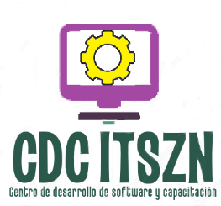

ACTA DE REUNIÓN

# Datos de la reunión

|  |  |
| --- | --- |
| **Fecha:** | 7 de mayo del 2018 |
| **Lugar:** | Oficina de Centro de Idiomas |
| **Objetivos** | Revisión del cuarto Sprint |
| **Reunión convocada por:** | Daniel Arredondo Salcedo |

# Temas tratados

|  |  |  |
| --- | --- | --- |
| **#** | **Tema** | **Detalle** |
|  | Revisión de historias de usuario de sprint | Se revisaron las siguientes HU:   * **HU7 Actas de control escolar**: Se aprobó el reporte de actas por curso, quedó pendiente el acta de calificaciones por examen TOEIC. * **HU9 Reportes por carrera**: Fue aprobado. * La encargada proporciono el archivo de datos para comenzar el llenado de la base de datos con datos reales. |

# Participantes

|  |  |  |
| --- | --- | --- |
| **Nombre y apellido** | **Cargo** | **Firma** |
| Martha Patricia Osornio González | Encargada del centro de idiomas, Cliente |  |
| Daniel Arredondo Salcedo | Administrador de proyecto y líder técnico |  |